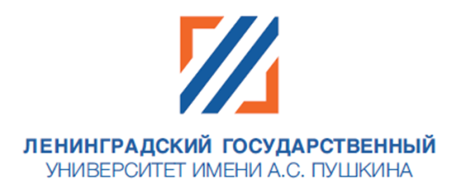
Ленинградский государственный
университет имени А.С. Пушкина
Лужский институт (филиал)

ПРИГЛАШАЕТ НА ОБУЧЕНИЕ
ВЫСШЕЕ ОБРАЗОВАНИЕ
Направления
- Биотехнология*
- Экономика*
- Юриспруденция
- Педагогическое образование*
- дошкольное
- математика
Очная, очно-заочная и заочная форма обучения
Основа обучения: бюджетная и договорная

СРЕДНЕЕ ПРОФЕССИОНАЛЬНОЕ ОБРАЗОВАНИЕ
Специальности
- Юриспруденция*
- Экономика и бухгалтерский учет (по отраслям)*
- Преподавание в начальных классах*
- Фармация
Обучение: очное
Основа обучения: бюджетная и договорная

ДОПОЛНИТЕЛЬНОЕ ПРОФЕССИОНАЛЬНОЕ ОБРАЗОВАНИЕ
- Повышение квалификации
- Профессиональная переподготовка
Лицензия: серия 90Л01 № 0009452 рег. № 2387 от 15.09.2016 г
Св. о гос. аккредитации: серия 90А01 № 0003217 рег. № 3061 от 10.04.2019 г

*- есть бюджетные места

Памятка абитуриенту
Полная информация по правилам приема
и условиям поступления в институт
на сайте http://lilgu.luga.ru/
раздел / Абитуриентам / Приемная комиссия /

Необходимые документы
- Документ об образовании (оригинал и копия)
- Ксерокопия документа, удостоверяющего личность и гражданство поступающего (паспорт 2,3 и 5 страницы паспорта)
- СНИЛС (копия)
- 4 фотографии 3х4 (матовые черно-белые или цветные)
- Медицинская справка формы 086 У
- Документы, дающие право на льготы, установленные законодательством
- Документы, подтверждающие индивидуальные достижения поступающего (по усмотрению поступающего)
Мы будем рады видеть вас в числе студентов нашего института!
Контакты
- 8(81372)2-32-43
- 8(81372) 2-14-02
- priem.luga@lengu.ru
- lilgu.luga.ru
- г. Луга, пр. Володарского, д.52, лит. А

